

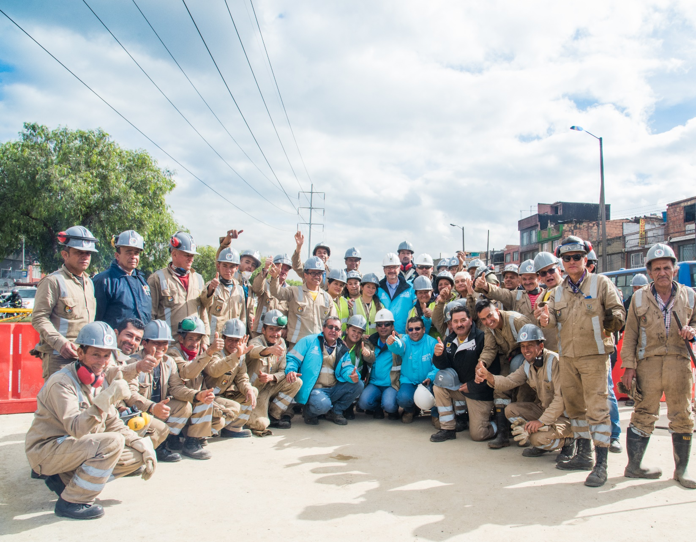

INFORME DE SEGUIMIENTO A EJECUCIÓN DE PRESUPUESTO Y METAS DE LOS PROYECTOS DE INVERSIÓN

JUNIO 30 DE 2017

Contenido
1. INTRODUCCIÓN. 3
2. PROYECTO DE INVERSIÓN 408 - RECUPERACIÓN, REHABILITACIÓN Y MANTENIMIENTO DE LA MALLA VIAL. 5
2.1. Rehabilitación vial como complemento al mejoramiento de la infraestructura de servicios públicos en los barrios. 6
2.2. Infraestructura y Gestión del Tránsito. 6
2.3. Situaciones Imprevistas y Apoyo Interinstitucional. 8
2.4. Territorialización 2017. 9
2.5. Población Beneficiada. 9
2.6. Ejecución del presupuesto de inversión 10
3. PROYECTO DE INVERSIÓN 1171-TRANSPARENCIA, GESTIÓN PÚBLICA Y ATENCIÓN A PARTES INTERESADAS EN LA UAERMV 11
3.1. Avance del Proyecto 11
3.1.1. Plan Institucional de Gestión Ambiental -PIGA 12
3.1.2. Gestión Documental 12
3.1.3. Gestión de las Comunicaciones 12
3.1.4. Sistema Integrado de Gestión 12
3.1.5. Transparencia y Acceso a la Información. 13
3.2. Ejecución del presupuesto de inversión. 13
4. PROYECTO DE INVERSIÓN 1117-FORTALECIMIENTO Y ADECUACIÓN DE LA PLATAFORMA TECNOLÓGICA DE LA UAERMV 14
4.1. Avance del Proyecto. 14
4.1.1. Adquisición de medios y recursos tecnológicos para la mejora de los procesos institucionales. 14
4.1.2. Contratación de personal para la implementación de normas técnicas y adecuación de la plataforma tecnológica de la UAERMV. 15
4.1.3. Gestión, mantenimiento y adecuación de las redes eléctricas y de datos. 16
4.1.4. Servicios de apoyo para la ejecución de procesos misionales. 16
4.1.5. Adecuación infraestructura tecnológica Sedes. 16
4.2. Ejecución del presupuesto de inversión 16
5. PROYECTO DE INVERSIÓN 1181- MODERNIZACIÓN INSTITUCIONAL 18
5.1. Adquisición del lote 18
5.2. Ejecución del presupuesto de inversión 19
6. GLOSARIO 20

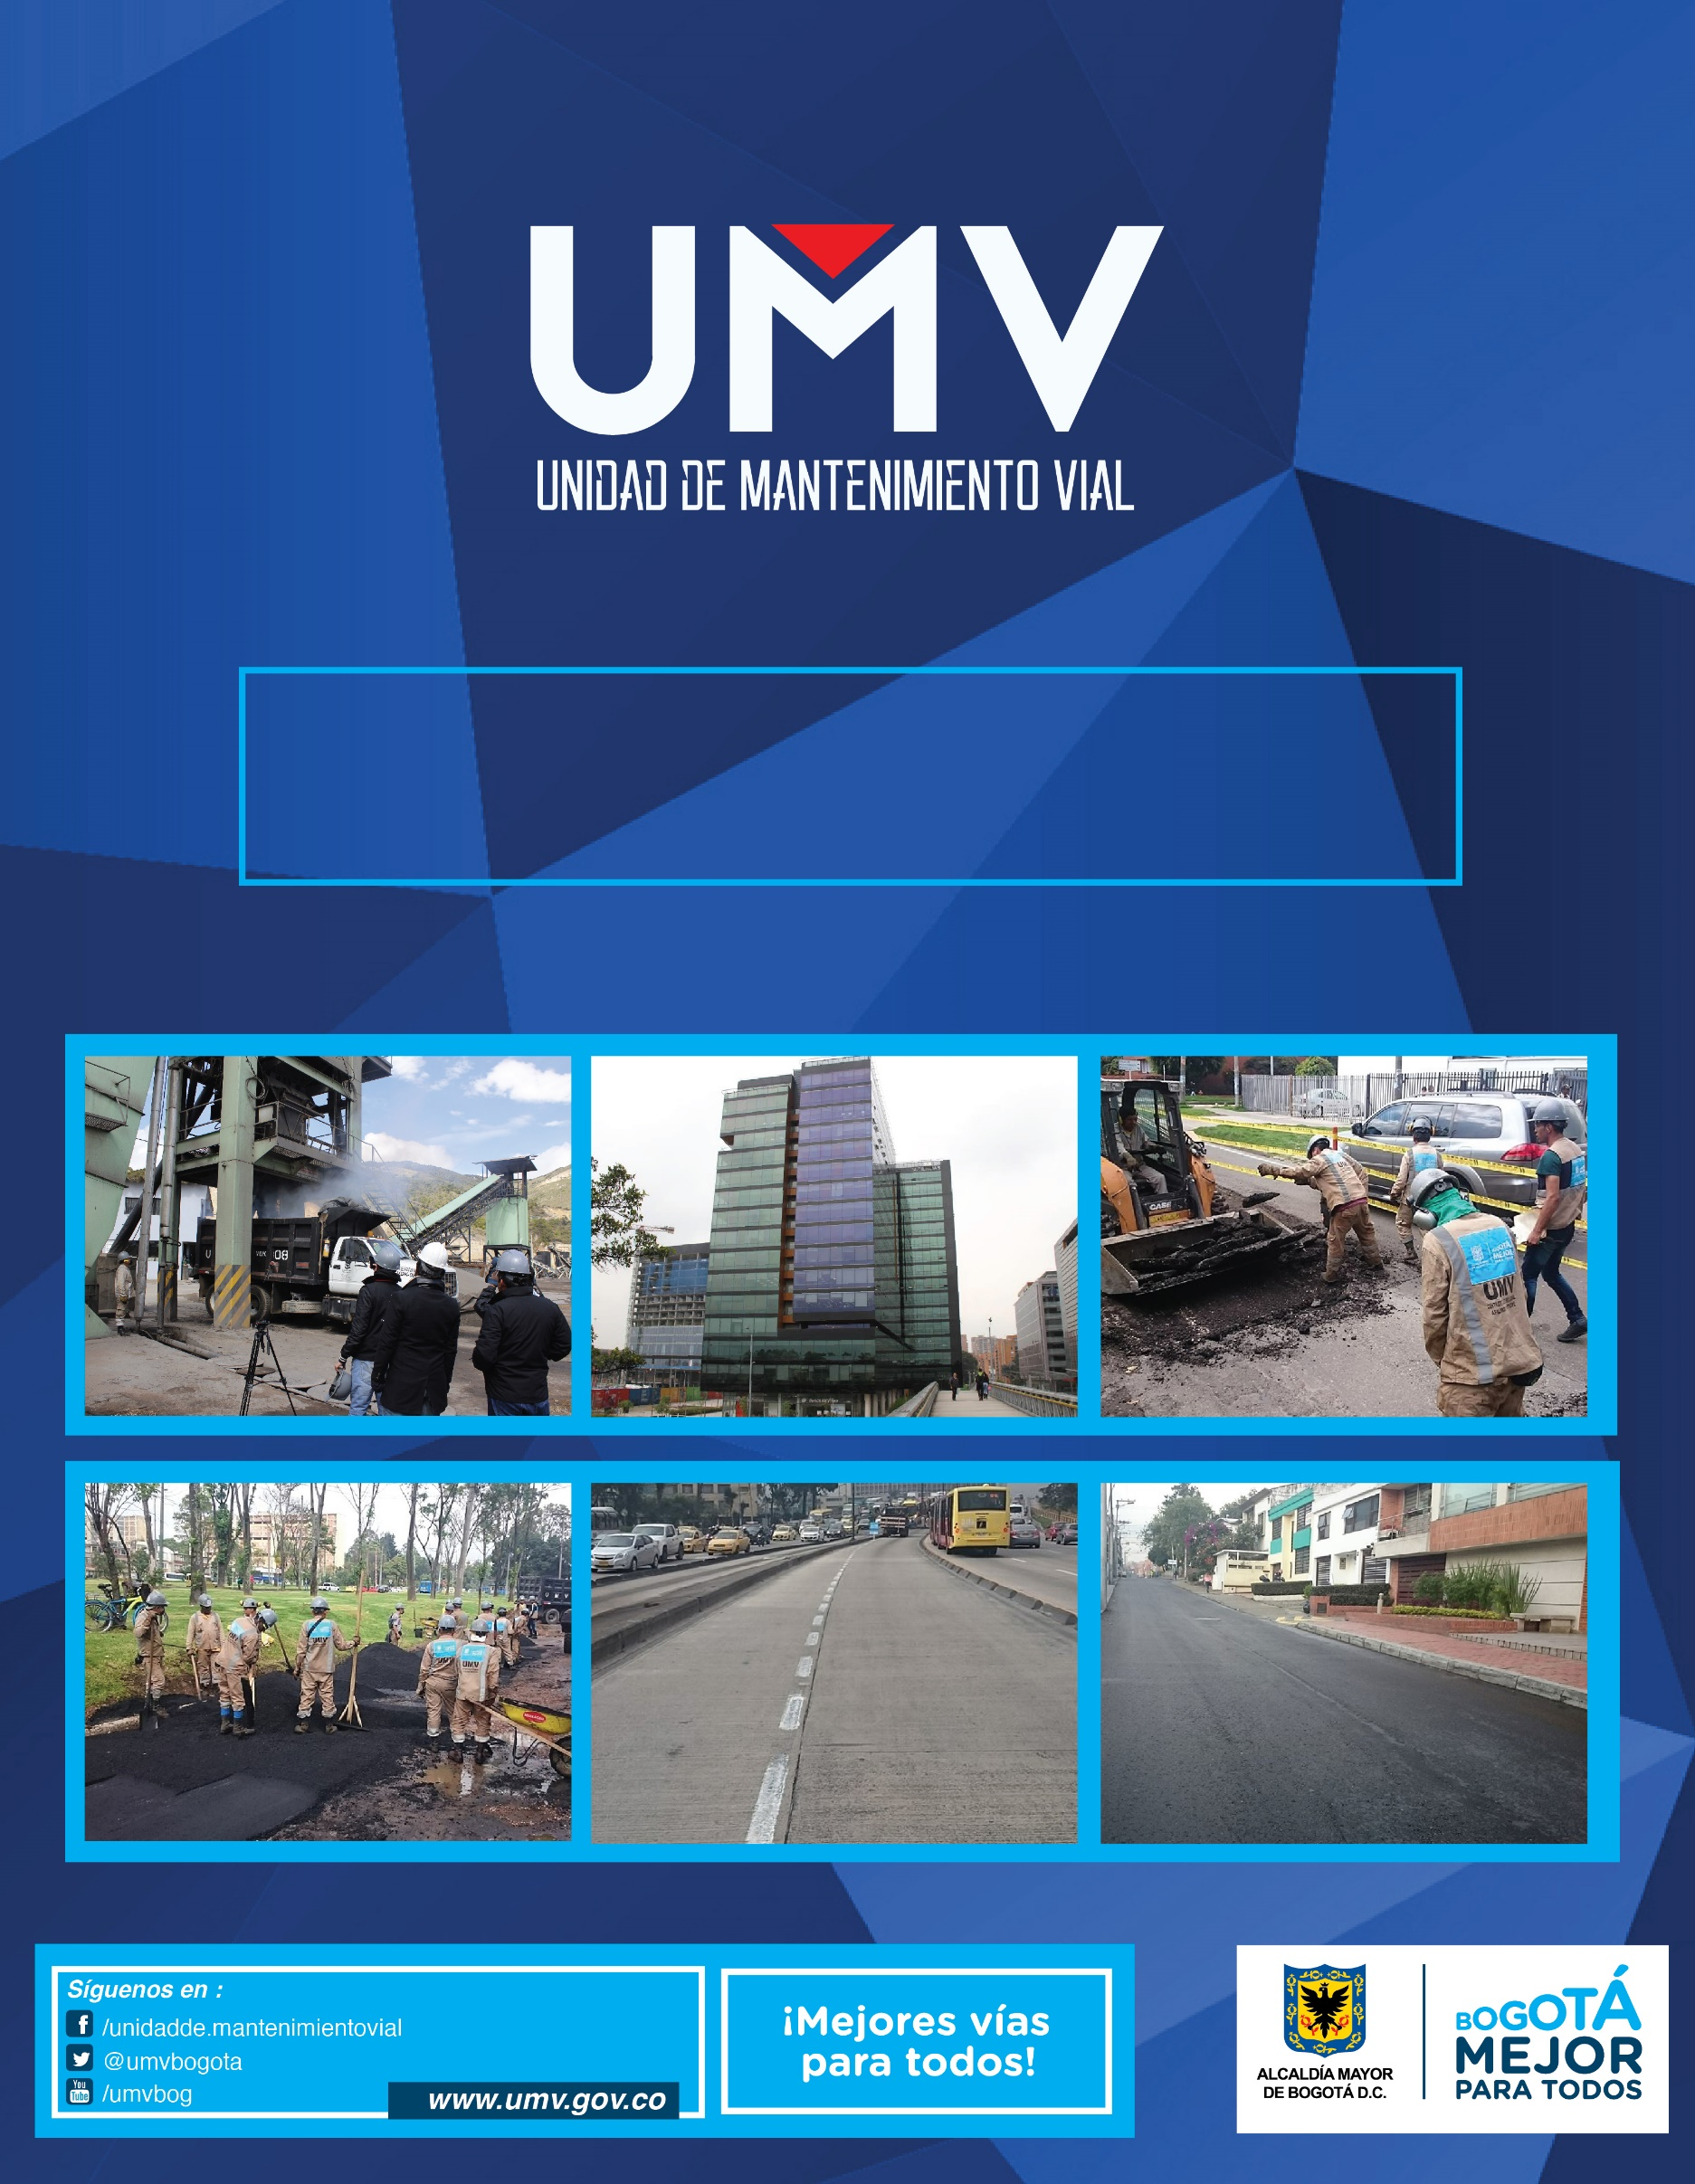
INTRODUCCIÓN.

A la Unidad Administrativa Especial de Rehabilitación y Mantenimiento Vial – en adelante UAERMV- le fueron asignadas las siguientes funciones a través del artículo 109 del Acuerdo 257 del 30 de noviembre de 2006:

- Programar y ejecutar los planes y proyectos de rehabilitación y mantenimiento de la malla vial local.

- Suministrar la información para mantener actualizado el Sistema de Gestión de la Malla Vial del Distrito Capital, con toda la información de las acciones que se ejecuten.

- Programar y ejecutar las acciones de mantenimiento y aquellas que sean necesarias para atender las situaciones imprevistas que dificulten la movilidad en la red vial de la ciudad.

- Atender la construcción y desarrollo de obras específicas que se requieran para complementar la acción de otros organismos y entidades como la Secretaría de Ambiente y el Fondo de Prevención y Atención de Emergencias - FOPAE o quienes hagan sus veces.

Parágrafo. Respecto de vías locales que soporten circuitos de transporte público colectivo y el resto de la malla vial se aplicará el literal c).

Por otro lado, en virtud del Decreto 064 de 2015, por el cual se adoptaron medidas para ejecutar acciones de movilidad en la malla vial del Distrito Capital, a la UAERMV se le otorgo competencia para ejecutar las acciones de movilidad en la malla vial arterial e intermedia del Distrito Capital, por situaciones que generen un alto riesgo para la vida, la seguridad y/o la integridad de las personas.

En cumplimiento de las funciones mencionadas, la UAERMV adelanta acciones de rehabilitación y mantenimiento de la malla vial local, y en algunas ocasiones de la malla arterial e intermedia en el marco del apoyo interinstitucional y atención de situaciones imprevistas.

A partir del 1 de enero de 2016 la ciudad de Bogotá cuenta con una nueva administración, con el Programa de Gobierno “Recuperemos a Bogotá” uno de sus objetivos era “una movilidad mucho más rápida, segura y cómoda”. El 9 de junio de 2016 se expidió el Acuerdo No. 645 “POR EL CUAL SE ADOPTA EL PLAN DE DESARROLLO ECONÓMICO, SOCIAL, AMBIENTAL Y DE OBRAS PÚBLICAS PARA BOGOTÁ D.C. 2016 – 2020 “BOGOTÁ MEJOR PARA TODOS”, en donde la Unidad está incluida de la siguiente forma:

Gráfica No. 1. Inclusión de la UAERMV en el Plan de Desarrollo.
PLAN DE DESARROLLO
PILAR O EJE TRANSVERSAL
PROGRAMA
META PDD
Bogotá Mejor para Todos

Democracia Urbana

Mejor Movilidad para Todos
Alcanzar el 50 % de Malla Vial en buen estado

408 - Recuperación, Rehabilitación y Mantenimiento Vial

Gobierno legítimo, fortalecimiento local y eficiencia
Transparencia, gestión pública y servicio a la ciudadanía
Aumentar al 88% el índice de satisfacción ciudadana
1171-Transparencia, gestión pública y atención a partes interesadas en la UAERMV

Modernización Institucional
Lograr un alto índice de desarrollo institucional

1181- Modernización Institucional

Gobierno y ciudadanía digital
Mantener el índice de desempeño integral en el nivel satisfactorio o sobresaliente

1117-Fortalecimiento y adecuación de la plataforma tecnológica de la UAERMV
Fuente: Plan de Desarrollo Distrital Bogotá Mejor para Todos 2016 - 2020.

En la actualidad la UAERMV cuenta con cuatro (04) proyectos de inversión orientados al Plan de Desarrollo Distrital con las siguientes metas:

Tabla No. 1. Proyectos de inversión de la UAERMV.
Proyecto Inversión | Meta 2016 – 2020 | Meta programada 2017
408- Recuperación, Rehabilitación y Mantenimiento de la Malla Vial | 1,083 km-carril de Conservación y Rehabilitación de la Infraestructura Vial Local. | 290 km-carril de Conservación y Rehabilitación de la Infraestructura Vial Local
 | Conservación de 750 km carril de malla vial arterial, troncal e intermedia y local. | 10 km carril de malla vial arterial, troncal e intermedia.
1171-Transparencia, gestión pública y atención a partes interesadas en la UAERMV | Mantener el 80% de satisfacción de los ciudadanos y partes interesadas. | Mantener el 80% de satisfacción de los ciudadanos y partes interesadas
1181- Modernización Institucional | Alcanzar el 74.4 % del índice de desarrollo institucional. | 0%
1181- Modernización Institucional | Adecuar una (1) sede. | 50%
1117-Fortalecimiento y adecuación de la plataforma tecnológica de la UAERMV | Fortalecer y modernizar 80.00 % el recurso tecnológico y de sistemas de información de las entidades del sector movilidad | 23%
Fuente: SEGPLAN.

PROYECTO DE INVERSIÓN 408 - RECUPERACIÓN, REHABILITACIÓN Y MANTENIMIENTO DE LA MALLA VIAL.

En cumplimiento del programa de gobierno “Recuperemos Bogotá” y las metas del Plan de Desarrollo Distrital “Bogotá Mejor para Todos”, la UAERMV está adelantando estrategias de intervención, así como acciones encaminadas al cumplimiento del literal c y d y al parágrafo del artículo 109 del Acuerdo 257, así:

Gráfico No. 2. Estrategias de intervención UAERMV.

Fuente: UAERMV.

Rehabilitación vial como complemento al mejoramiento de la infraestructura de servicios públicos en los barrios.

A través de esta estrategia, la Entidad programó la rehabilitación de la infraestructura vial local en diferentes localidades del Distrito Capital, con el fin de contribuir al “mejoramiento de los barrios en donde hay cientos de miles de ciudadanos que no tienen pavimento frente a su casa y los niños caminan entre el barro para ir al colegio”.

A través de las actividades de rehabilitación desarrolladas desde el 1 de enero de 2017 hasta el 30 de junio de 2017, la UAERMV ha mejorado 4,19 Km-carril en 35 segmentos viales de la ciudad, a continuación se presentan los resultados alcanzados por esta estrategia:

Tabla No. 2. Estrategia de rehabilitación vial.
LOCALIDAD |  | REHABILITACIÓN VIAL COMO COMPLEMENTO AL MEJORAMIENTO DE LA INFRAESTRUCTURA DE SERVICIOS PÚBLICOS EN LOS BARRIO
 |  | KM-CARRIL | SEGMENTOS VIALES
5 | Usme | 2,79 | 32
11 | Suba | 1,09 | 2
13 | Teusaquillo | 0,31 | 1
TOTAL |  | 4,19 | 35
Fuente: UAERMV.

Fotografía No. 1. Intervención Carrera 7 D Este por Calle 91 Sur - CIV 5005814.
ANTES DESPUÉS
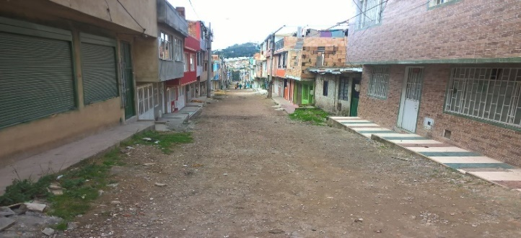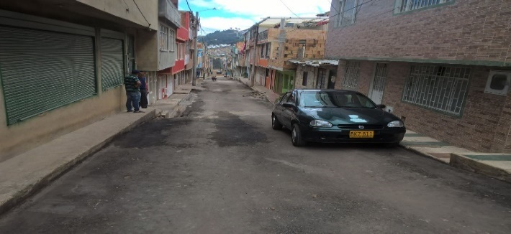
Fuente: Gerencia de Intervención – UAERMV

Infraestructura y Gestión del Tránsito.

Esta estrategia está orientada al desarrollo de acciones de mantenimiento como cambios de losas, cambios de carpeta, parcheos, bacheos o sellos de fisura, tendientes a mejorar el nivel de servicio y confort de los usuarios ayudando a disminuir los conflictos de congestión del tránsito y seguridad vial asociados al mal estado o deterioro de la infraestructura vial.

Durante el periodo transcurrido desde el 1 de enero de 2017 hasta el 30 de junio de 2017, la UAERMV ha mejorado 106,33 km-carril de impacto y tapado 27.397 huecos de 542 segmentos viales en los corredores de movilidad local y malla vial local del Distrito Capital. A continuación se presentan los avances alcanzados en cada una de las localidades:

Tabla No. 3. Estrategia de intervención Infraestructura y Gestión del Tránsito.
LOCALIDAD |  | INFRAESTRUCTURA Y GESTIÓN DEL TRÁNSITO
 |  | KM-CARRIL | HUECOS | SEGMENTOS VIALES
1 | Usaquén | 6,1 | 2036 | 16
2 | Chapinero | 15,18 | 2977 | 66
3 | Santafé | 1,05 | 140 | 4
4 | San Cristóbal | 1,36 | 158 | 11
5 | Usme | 0,89 | 137 | 10
6 | Tunjuelito | 2,08 | 641 | 16
7 | Bosa | 0,43 | 17 | 4
8 | Kennedy | 5,31 | 1238 | 42
9 | Fontibón | 9,2 | 2342 | 47
10 | Engativá | 8,58 | 1862 | 51
11 | Suba | 2,84 | 513 | 12
12 | Barrios Unidos | 1,43 | 123 | 7
13 | Teusaquillo | 10,08 | 2037 | 42
14 | Mártires | 12,15 | 6074 | 65
15 | Antonio Nariño | 0 | 0 | 0
16 | Puente Aranda | 17,61 | 3890 | 66
17 | La Candelaria | 1,85 | 641 | 11
18 | Rafael Uribe Uribe | 10,19 | 2571 | 72
19 | Ciudad Bolívar | 0 | 0 | 0
TOTAL |  | 106,33 | 27397 | 542
Fuente: UAERMV.

Fotografía No. 2. Intervención KR 5 ENTRE CL 32 Y CL 33 - CIV 3000164.
ANTES DESPUÉS
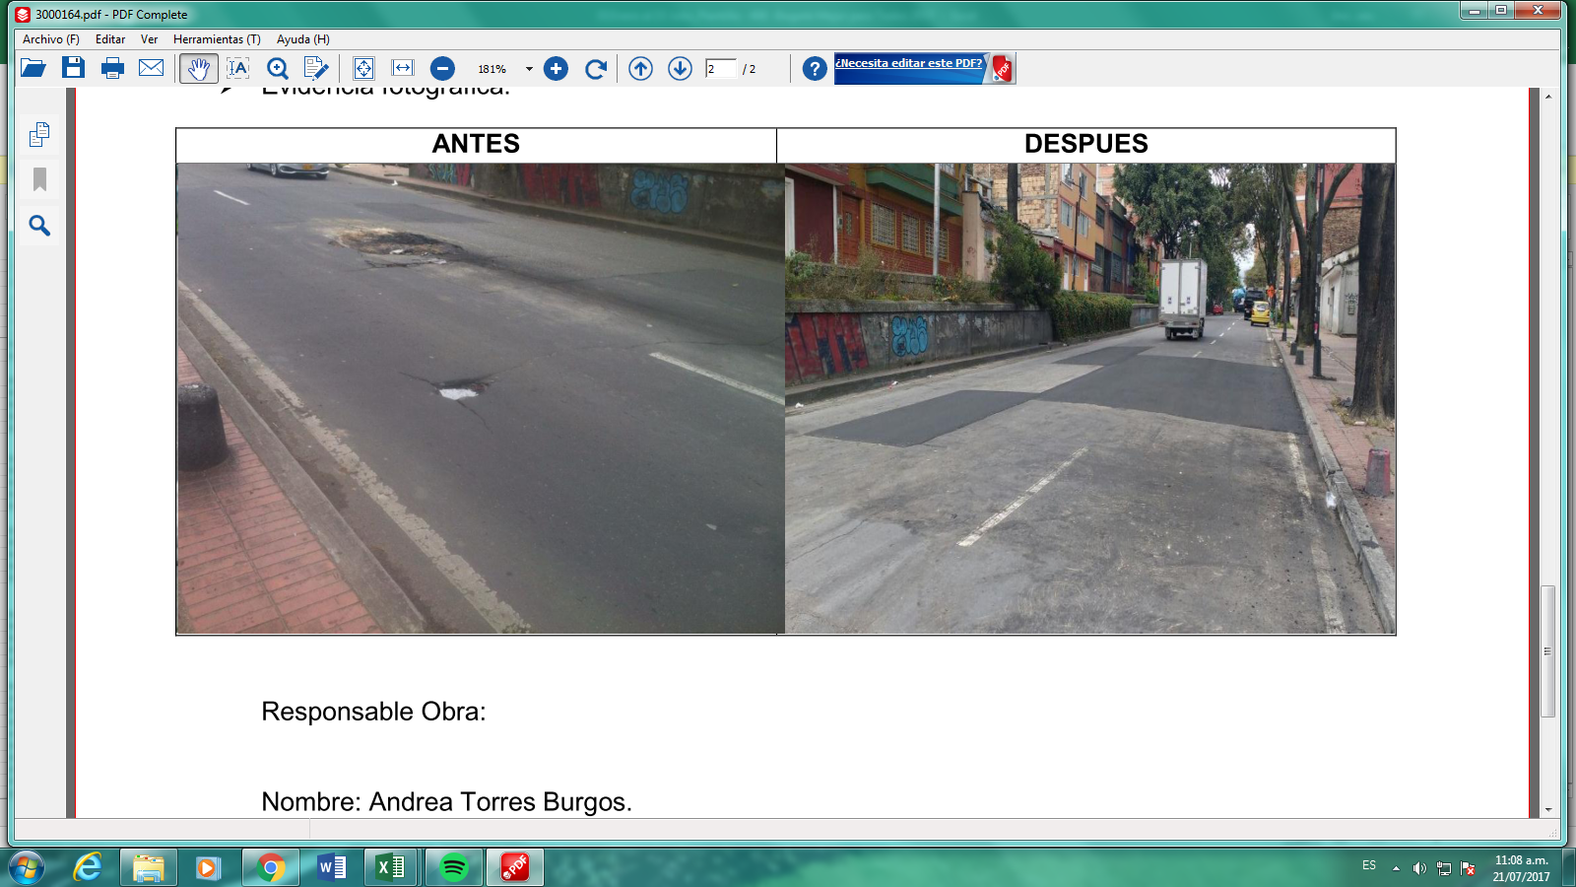
Fuente: Gerencia de Intervención – UAERMV

Situaciones Imprevistas y Apoyo Interinstitucional.

Atención de los segmentos viales de los puntos integrales de trabajo interinstitucional en concordancia con el Decreto 064 de 2015, a través del cual se adoptan medidas para ejecutar acciones de movilidad en la malla vial del Distrito Capital.

Para el periodo comprendido desde el 1 de enero de 2017 y 30 de junio de 2017, la UAERMV ha desarrollado actividades de mantenimiento en 204 segmentos viales mejorando 100,98 km-carril de impacto y tapando 3.858 huecos en las siguientes localidades:

Tabla No. 4. Estrategia de intervención Situaciones imprevistas y apoyo interinstitucional.
LOCALIDAD |  | SITUACIONES IMPREVISTAS Y APOYO INTERINSTITUCIONAL
 |  | KM-CARRIL IMPACTO | KM-CARRIL INTERVENCIÓN | HUECOS | SEGMENTOS VIALES
1 | Usaquén | 28,3 | 1,31 | 1431 | 47
2 | Chapinero | 9,76 | 0,32 | 139 | 28
3 | Santafé | 2,16 | 0,02 | 10 | 5
5 | Usme | 1,03 | 0,02 | 57 | 6
8 | Kennedy | 1,05 | 0,08 | 18 | 3
9 | Fontibón | 7,09 | 0,09 | 57 | 11
10 | Engativá | 3,11 | 0,15 | 86 | 12
11 | Suba | 16,6 | 0,84 | 1321 | 36
12 | Barrios Unidos | 4,92 | 0,14 | 93 | 13
13 | Teusaquillo | 4,11 | 0,16 | 52 | 7
14 | Mártires | 0,24 | 0,07 | 32 | 1
16 | Puente Aranda | 22 | 1,33 | 558 | 33
17 | La Candelaria | 0,52 | 0,01 | 3 | 1
18 | Rafael Uribe Uribe | 0,09 | 0,00 | 1 | 1
TOTAL |  | 100,98 | 4,55 | 3858 | 204
Fuente: UAERMV.
Fotografía No. 3. Intervención KR 15 ENTRE CL 63A BIS A Y CL 64- CIV 12003209.
ANTES DESPUÉS
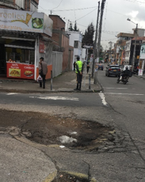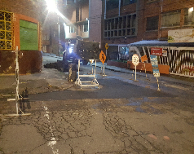
Fuente: Gerencia de Intervención – UAERMV

Territorialización 2017.

La UAERMV en el marco del macroproceso de desarrollo vial local y a su vez, en el proceso de planificación vial, contempla el modelo de priorización, el cual se basa en cuatro criterios a los que se les asigna puntajes para determinar el Índice de Priorización –IP- de cada segmento.

Los cuatro criterios tienen un porcentaje de ponderación dentro del modelo de la siguiente manera:

- Impacto Social causado por las posibles intervenciones del segmento: 75%.
- Determinación del tipo de intervención: 5%.
- Coordinación Interinstitucional: 13%.
- Aporte al cumplimiento de metas: 7%.

- Impacto Social:

En el criterio de impacto social se evalúan en campo tres factores:

- AI: Accesibilidad Integral (conectividad con malla vial principal).
- AAA: Accesibilidad con Áreas de Actividad (colegios, hospitales, centros comerciales, universidades, entre otros).
- FC: Factor Conectividad (generar corredores en buen estado con tramos faltantes).

Con los resultados de los factores se puede realizar la calificación así:

Tabla No. 5. Calificación del impacto social.
CALIFICACIÓN | RESULTADOS DE LOS FACTORES
1 | (AI o AAA o FC)
2 | (AAA + FC)
3 | (AI + FC)
4 | (AI + AAA)
5 | (AI + AAA + FC)
Fuente: UAERMV.

- Tipo de Intervención:

La UAERMV realiza los siguientes tipos de intervención:

Gráfica No. 3. Tipos de intervención de la malla vial.

Fuente: UAERMV.

Teniendo en cuenta el tipo de intervención se asigna la calificación a este factor, así:

Tabla No. 6. Calificación del tipo de intervención.
CALIFICACIÓN | TIPO DE INTERVENCIÓN
2 | Rehabilitación
3 | Mantenimiento Periódico
4 | Mantenimiento Rutinario
Fuente: UAERMV.

- Coordinación Interinstitucional:

Dentro de este factor se busca evaluar el aporte que tiene la intervención de la UAERMV frente a las intervenciones que realizará otra entidad del Distrito.

De conformidad con lo anterior, se asigna la siguiente calificación:

Tabla No. 7. Calificación coordinación interinstitucional.
CALIFICACIÓN | APORTE DE LA INTERVENCIÓN
1 | La Intervención no aporta conjuntamente a la Intervención de otras entidades.
5 | La Intervención aporta conjuntamente a la Intervención de otras entidades.
Fuente: UAERMV.

- Aporte al Cumplimiento de Metas:

La UAERMV define para cada vigencia unos cuadrantes donde concentrará la intervención por trimestres, con el propósito de dar cumplimiento a las metas del Plan de Desarrollo Distrital.

Teniendo en cuenta lo anterior, se evalúa el aporte que generaría la intervención a las metas del Plan de Desarrollo Distrital. En ese orden de ideas, se realiza la siguiente calificación.

Tabla No. 8. Calificación del aporte a metas.
CALIFICACIÓN | APORTE DE LA INTERVENCIÓN
1 | No aporta a las metas programadas para el año por localidad en ejecución del Plan de Desarrollo.
5 | Si aporta a las metas programadas para el año por localidad en ejecución del Plan de Desarrollo.
Fuente: UAERMV.

Es importante aclarar que el modelo de priorización es un indicador para saber qué tan importante es el segmento, pero adicionalmente se evalúan otros factores técnicos que permiten determinar la priorización definitiva como lo son entre otros: el estado de las redes, rutas de transporte, pólizas, reservas, desecación y accesibilidad de la maquinaria.

La UAERMV, en el proceso de territorialización del accionar de la entidad en cada una de las localidades, adelanto una labor para distribuir la meta del año 2017 tras aplicar el modelo de priorización anterior. A partir de la publicación del nuevo estado de la malla vial realizado por el IDU, se identificó la necesidad de realizar una reformulación de dicha programación.

En ese orden de ideas, se tomaron en cuenta los resultados de intervención de la entidad, el estado de la malla vial de la ciudad y la programación de intervención elaborada por la UAERMV para realizar la reformulación de la territorialización de la meta de 290 km-carril; a continuación se presenta la distribución y el avance con corte a 30 de junio de 2017:

Tabla No. 9. Resultados de ejecución.
LOCALIDAD |  | TERRITORIALIZACIÓN | EJECUTADO | AVANCE
1 | Usaquén | 23,09 | 6,1 | 26,4%
2 | Chapinero | 22,89 | 15,18 | 66,3%
3 | Santafé | 6,77 | 1,05 | 15,5%
4 | San Cristóbal | 4,03 | 1,36 | 33,7%
5 | Usme | 7,65 | 3,68 | 48,1%
6 | Tunjuelito | 2,65 | 2,08 | 78,6%
7 | Bosa | 5,07 | 0,43 | 8,5%
8 | Kennedy | 29,74 | 5,31 | 17,9%
9 | Fontibón | 20,52 | 9,2 | 44,8%
10 | Engativá | 26,87 | 8,58 | 31,9%
11 | Suba | 25,09 | 3,93 | 15,7%
12 | Barrios Unidos | 15,52 | 1,43 | 9,2%
13 | Teusaquillo | 22,36 | 10,39 | 46,5%
14 | Mártires | 22,26 | 12,15 | 54,6%
15 | Antonio Nariño | 1,56 | 0 | 0,0%
16 | Puente Aranda | 24,65 | 17,61 | 71,4%
17 | La Candelaria | 2,72 | 1,85 | 67,9%
18 | Rafael Uribe Uribe | 20,90 | 10,19 | 48,8%
19 | Ciudad Bolívar | 5,18 | 0 | 0,0%
20 | Sumapaz
TOTAL |  | 289,53 | 110,52 | 38,2%
Fuente: UAERMV.

Población Beneficiada.

Por medio de las intervenciones realizadas en la vigencia 2017, se ha logrado beneficiar 793.917 personas de la ciudad, distribuidos así:

Tabla No. 10. Población Beneficiada en la vigencia 2017.
LOCALIDAD |  | 2017
1 | Usaquén | 64.254
2 | Chapinero | 48.996
3 | Santafé | 10.653
4 | San Cristóbal | 8.494
5 | Usme | 30.805
6 | Tunjuelito | 26.861
7 | Bosa | 4.271
8 | Kennedy | 37.864
9 | Fontibón | 138.763
10 | Engativá | 114.261
11 | Suba | 31.137
12 | Barrios Unidos | 24.900
13 | Teusaquillo | 60.299
14 | Mártires | 42.602
15 | Antonio Nariño | 0
16 | Puente Aranda | 71.700
17 | La Candelaria | 5.163
18 | Rafael Uribe Uribe | 72.653
19 | Ciudad Bolívar | 240
20 | Sumapaz
 | TOTAL | 793.917
Fuente: UAERMV.

Ejecución del presupuesto de inversión

Los recursos asignados al proyecto de inversión 408 - Recuperación, Rehabilitación y Mantenimiento de la Malla Vial son de $79.953 millones, de los cuales se han comprometido 30,6% a 30 de junio de 2017 correspondiente a $24.431 millones.
Gráfica No. 4. Estado ejecución presupuesto proyecto 408.

Fuente: PREDIS.

PROYECTO DE INVERSIÓN 1171-TRANSPARENCIA, GESTIÓN PÚBLICA Y ATENCIÓN A PARTES INTERESADAS EN LA UAERMV

Este proyecto tiene como objetivo “Mejorar la gestión y que-hacer institucional de la Entidad a través de la implementación de acciones que promuevan la transparencia, el fortalecimiento del servicio al ciudadano y partes interesadas, así como la eficiencia de los procesos y procedimientos”. La meta es mantener el 80% de satisfacción de los ciudadanos y partes interesadas.

El proyecto se estructura en los siguientes componentes:

Gráfica No. 5. Proyecto 1171.
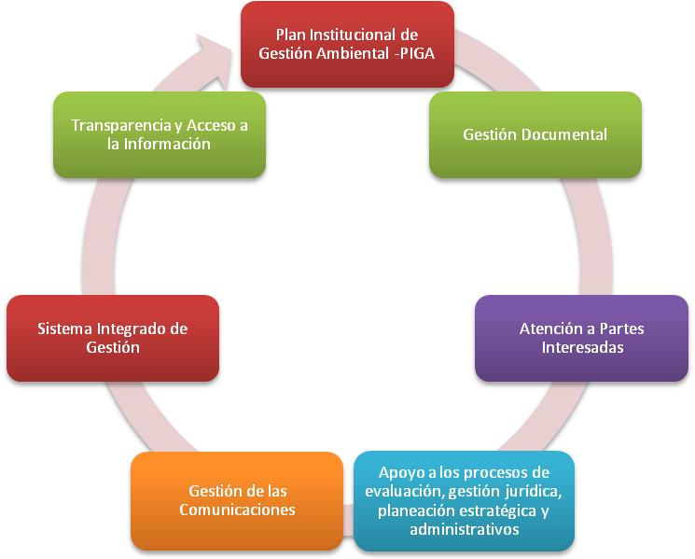
Fuente: Oficina Asesora de Planeación-UAERMV.

Avance del Proyecto.

Teniendo en cuenta que semestralmente se realiza la medición de la satisfacción de partes interesadas de la entidad, con corte a 30 de junio se llevó a cabo la medición del cliente externo y cliente interno obteniendo los siguientes resultados:

- Cliente interno: Se realizaron en total 57 encuestas a 35 contratistas y 22 servidores públicos, donde se obtuvo un resultado de 3,81 que representa un 76,3% en relación a la escala de calificación.

- Cliente externo: Se realizaron un total de 637 encuestas en las cinco zonas de intervención (zona 1=8, zona 2=78, zona 3=199, zona 4=320 y zona 5=32), donde se obtuvo una total de 487 satisfechas que representan 76,5% de satisfacción.

Como resultado, se evidencia que la medición de la satisfacción de partes interesadas alcanzó un 76,4%; esta calificación se debe en su gran mayoría a temas relacionados a la calidad, priorización, demoras e impactos generados en las intervenciones adelantadas por la entidad.

A continuación se presentan los avances por componente de inversión:

Plan Institucional de Gestión Ambiental –PIGA.

Con el propósito de realizar la implementación del PIGA, la UAERMV ha venido adelantando diferentes actividades asociadas la revisión de la documentación y ejecución del PIGA, coordinación y ejecución de la semana ambiental, acompañamiento estrategias de movilidad sostenible, campañas y sensibilizaciones de promoción de los programas para el ahorro y uso de la energía y el agua y se pone en marcha la gestión externa de residuos peligrosos con un gestor autorizado.

Por otro lado, se avanzó en un 75% de las oportunidades de mejora establecidas en la visita de la Secretaría Distrital de Ambiente para la evaluación y seguimiento al PIGA 2016 – 2017. Finalmente, se realizaron sensibilizaciones a 100 usuarios y beneficiarios de las obras a cargo de la Entidad en uso y ahorro de agua, energía y separación de residuos por parte de los residentes ambientales.

Gestión Documental.

Se han venido realizando actividades y reuniones con el Archivo Distrital para la implementación de las observaciones emitidas en el concepto a las Tablas de Retención Documental de la UAERMV. Por otro lado, se han venido adelantando actividades para la intervención del archivo ajustando 120 contratos conforme a los procesos archivísticos.

Gestión de las Comunicaciones

Implementación de las campañas “Bogotá Sin Huecos” y “Salvando Vidas”, para consolidar una mejor imagen institucional de la UAERMV y reconocimiento por parte de la ciudadanía y medios de comunicación.

Se lanzó la nueva página Web que cumple con los lineamientos GEL y requisitos de la Alcaldía para brindar una mejor información a la ciudadanía.

Sistema Integrado de Gestión

En el marco de la implementación del Sistema Integrado de Gestión, se ha alcanzado un avance del 96% conforme a los resultados obtenidos en el Sistema SISIG. Se ha continuado con las actividades de socialización y sensibilización para el adecuado uso de herramienta SISGESTIÓN y el instructivo de información documentada.

En la actualidad se está realizando un diagnóstico al Sistema de Gestión de Calidad, para adelantar un proceso de mejoramiento que impulse a la UAERMV a obtener la certificación.

Transparencia y Acceso a la Información.

En el marco de la implementación de la Ley de Transparencia, para el mes de Junio el avance corresponde a un 0.74% de la publicación mínima obligatoria de acuerdo a la ley, por lo que a 30 de Junio de 2017, la entidad cuenta con un 89.62% de implementación.

Ejecución del presupuesto de inversión.

Los recursos asignados al proyecto de inversión 1171-Transparencia, gestión pública y atención a partes interesadas en la UAERMV son de $9.886 millones, de los cuales se han comprometido, a 30 de junio de 2017, 29,5% correspondiente a $2.920 millones.

Gráfica No. 6. Estado ejecución presupuesto proyecto 1171.

Fuente: PREDIS.

PROYECTO DE INVERSIÓN 1117-FORTALECIMIENTO Y ADECUACIÓN DE LA PLATAFORMA TECNOLÓGICA DE LA UAERMV.

Este proyecto tiene como objetivo “Integrar la gestión de la información normalizada, asertiva y oportuna, acorde con el plan estratégico y visión de entidad con el propósito de generar confianza para la toma de decisiones y soporte para las diferentes políticas del Distrito”. Apunta a la meta fortalecer y modernizar en un 80% el recurso tecnológico y de sistemas de información y se estructura en los siguientes componentes:

Gráfica No. 6. Componentes de inversión proyecto 1117.
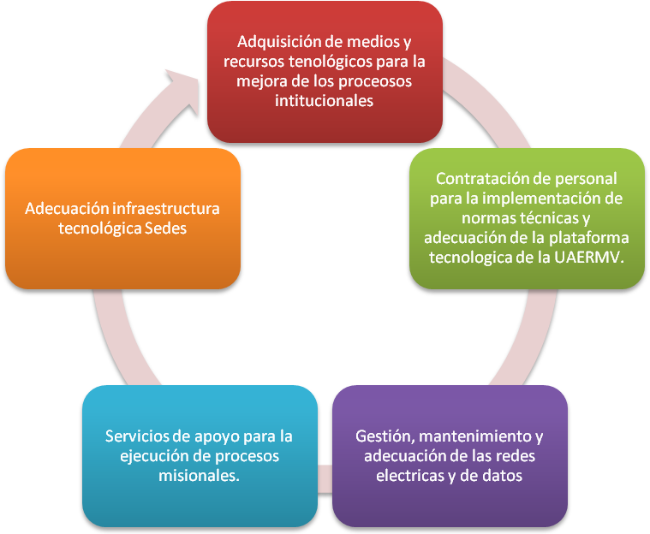
Fuente: Oficina Asesora de Planeación - UAERMV.

Avance del Proyecto.

Con corte a 30 de junio de 2017, se cuenta con un avance de 6,44%, correspondiente a:

Adquisición de medios y recursos tecnológicos para la mejora de los procesos institucionales.

La UAERMV continúa con la ejecución del cronograma de actividades para la implementación de los módulos de Si Capital. Los módulos SAI/SAE han sido implementados, se ha realizado el primer cierre correspondiente al mes de Abril de 2017, el cual se encuentra en validación por la parte contable; se continúan con la digitación de la información correspondiente al mes de Mayo y Junio de 2017.
Se avanzó en las actividades correspondientes a la implementación de las normas NICSP en ambiente de pruebas. Se realizaron pruebas unitarias. Se adelantan los desarrollos para Si-Capital por parte de los ingenieros de soporte. Se está construyendo el plan de pruebas funcionales, el cual empezará a aplicarse en acompañamiento con los usuarios, a finales de la primera semana de Agosto.

Con relación al contrato para la revisión de la redes de datos de las sedes operativa y de producción, la fase I correspondiente a la revisión, ha finalizado; se ha recibido el informe por parte del contratista y a partir de éste, se procederá a la ejecución de la fase II correspondiente a la adquisición de los equipos y elementos para la actualización.

Se adelantó la adición al contrato No. 463 de 2016 suscrito con PCCOM, para el alquiler de 25 computadores de escritorio para la sede operativa (3era.), un (1) computador de escritorio para la sede administrativa, 5 portátiles para la sede administrativa, 5 players para las pantallas de comunicación y 2 workstation para el área de comunicaciones.

Contratación de personal para la implementación de normas técnicas y adecuación de la plataforma tecnológica de la UAERMV.

A través de los procesos de contratación de personal se han venido adelantando actividades para la implementación de diferentes normas técnicas y plataformas tecnológicas, a continuación se presentan los avances:

Implementación de normas técnicas:

Proyecto Orfeo: se adelantaron actividades correspondientes a la implementación de la aplicación en Oracle 10g (BD), el contratista se encuentra en proceso de adaptación de la aplicación. Se estima iniciar pruebas funcionales el próximo 17 de Julio.

Proyecto SIAP: se realizó la primera liquidación correspondiente a Junio de 2017, se encuentra en proceso de validación de la integridad de la Base de Datos relacionada con las llaves y constraints por parte del ingeniero contratista.

Proyecto Arquitectura Empresarial: Se encuentra en ejecución de la fase I - AS IS-, con un atraso correspondiente al 8% (10 días hábiles), relacionado con las diferentes validaciones realizadas a los entregables y artefactos, que por las revisiones realizadas por el apoyo a la supervisión y el contratista, aún no están cumpliendo con la calidad requerida.

Adecuación de la plataforma tecnológica:

Página web de la Entidad: se validaron los requerimientos definidos en la circular No. 15 remitida por la Alta Consejería de las TICS, en relación con los lineamientos para accesibilidad web. El contratista reportó cumplimiento de la mayoría de los ítems solicitados, se encuentra en ajustes de los pendientes.
Proyecto intranet: El contratista se encuentra desarrollando pantallas funcionales de ejemplo, a fin de reunirse con las diferentes áreas y solicitar la información necesaria para colocarla en funcionamiento. Proyectos PES: Se realizó reunión con el área de planeación y está pendiente la definición de temas funcionales por parte de esta área para continuar con el desarrollo. El compromiso es para el miércoles 12 de Julio.

Gestión, mantenimiento y adecuación de las redes eléctricas y de datos.

Se finaliza la fase I del diagnóstico de las redes de datos, el contratista entregó la lista de ítems a adquirir para continuar con el proyecto, los cuales deberán ser cotizados bajo el convenio marco de Colombia Compra Eficiente, con el propósito de validar sí la totalidad de los elementos se encuentran disponibles para su contratación. Estas actividades corresponden a la fase II.

Servicios de apoyo para la ejecución de procesos misionales.

Se suscribe el contrato de outsourcing de impresión con el proveedor PCCOM, a través del convenio marco Colombia Compra Eficiente. A la fecha se ha instalado y configurado las 5 impresoras y 1 escáner, sin embargo, una de las impresoras requiere cambio de la bandeja de escaneo, que se está gestionando con el proveedor. Adicionalmente, se está adelantando la implementación del servidor de impresión, que permitirá la asignación de claves para impresión, lo que ayudará al control y uso racional del papel.

Adecuación infraestructura tecnológica Sedes.

Para la adecuación de la infraestructura, se han adelantado actividades en cuanto a la telefonía IP dando gestión al pago de los servicios pendientes a los meses anteriores a Mayo. A partir de la fecha solo se facturará lo correspondiente al mes, de acuerdo al contrato actual.

En cuanto a la telefonía fija, al caso reportado por ETB - Servicio al cliente, se recibió comunicación indicando que efectivamente tendrán que generarse nuevas cuentas con las correcciones del caso.

Con relación a los canales "Backup" contratados con CLARO desde hace más de 3 meses, a la fecha se encuentran instalados. Se ha solicitado a CLARO su entrega formal, se encuentra en espera de la entrega.

Ejecución del presupuesto de inversión

Los recursos asignados al proyecto de inversión 1117-Fortalecimiento y Adecuación de la Plataforma Tecnológica de la UAERMV son de $2.364 millones, de los cuales se han comprometido a 30 de junio de 2017, un 25,9% correspondiente a $370 millones.

Gráfica No. 7. Estado ejecución presupuesto proyecto 1117.

Fuente: PREDIS.

PROYECTO DE INVERSIÓN 1181- MODERNIZACIÓN INSTITUCIONAL

Este proyecto tiene como objetivo “Adecuar la infraestructura física y organizacional de la UAERMV, con el fin de que ésta responda a la capacidad instalada con que cuenta la Entidad para el cumplimiento de su misionalidad”.

Tiene como metas alcanzar el 74.4 % del índice de desarrollo institucional y adecuar una sede, se estructura en los siguientes componentes:

Gráfica No. 8. Componentes de inversión del Proyecto 1181.

Fuente: Oficina Asesora de Planeación - UAERMV.

Índice de Desarrollo Institucional Distrital

La UAERMV desarrollo diferentes reuniones con la Dirección Distrital de Desarrollo Institucional acerca de los parámetros y resultados de la medición del Índice de Desarrollo Institucional Distrital – IDID, donde se presentó la metodología y resultados con corte a 31 de diciembre de 2015.

El IDID es un instrumento mediante el cual se busca establecer mediciones anuales en las que se evidencia el avance en el fortalecimiento institucional, la mejora de los organismos y entidades públicas distritales.

Teniendo en cuenta lo anterior, la UAERMV decidió implementar en la entidad 17 indicadores para realizar la medición de la dimensión misional y gobierno, gestión del talento humano y gestión pública. A la fecha se está consolidando la información que permita establecer una línea base más reciente, y así tomar medidas para alcanzar un 74.4% durante la ejecución del Plan de Desarrollo Bogotá Mejor para Todos 2016 – 2020.

Adquisición del lote

En la actualidad y desde el año 1960, las labores logístico-operativas de la UAERMV, se han venido coordinando desde la denominada Sede Operativa de la entidad, ubicada en la Calle 3° No. 34-83, Barrio Bochica Central de la Localidad de Puente Aranda. Sin embargo, a raíz de múltiples acciones populares interpuestas por parte del Comité Cívico del Barrio Bochica Central ante el Tribunal Administrativo de Cundinamarca, frente al presunto impacto negativo generado por la operación de los vehículos y la maquinaria de la Sede en cuestión, la Personería de Bogotá ha iniciado una serie de acciones de control y verificación, en defensa de los derechos fundamentales de la comunidad.

Ante la premura y prioridad de agilizar la reubicación de la sede operativa de la UAERMV y las dificultades actuales en su consolidación, se realizó una mesa de trabajo con la Personería de Bogotá, la comunidad y las diferentes entidades distritales (Secretaría Distrital de Ambiente, Secretaría Distrital de Salud, Secretaría Distrital de Planeación, Departamento Administrativo Distrital del Espacio Público, entre otras), a partir de la cual, se decidió desarrollar una reunión que se llevó a cabo en las instalaciones de la Secretaría Distrital de Hacienda, reunión efectuada el día 12 Marzo de 2015, en donde se definió la Hoja de Ruta para la reubicación de la sede operativa de la UAERMV.

La UAERMV adelantó un proceso para la identificación de predios que puedan suplir las necesidades logístico operativas y misionales de la entidad, seleccionando 6 predios.

Posteriormente, realizó una evaluación de criterios de selección de predios que cumplieran con los requisitos establecidos por la UAERMV y la Secretaría Distrital de Planeación. Así, los predios seleccionados para adelantar el proceso de avaluó con el Instituto Geográfico Agustín Codazzi son los siguientes:

Fotografía No. 4. Posibles predios para adquirir.
CALLE 19 # 50 -65 CARRERA 60 # 15 - 07 –
CARRERA 60 # 15 - 03 - CALLE 13 # 60 - 34
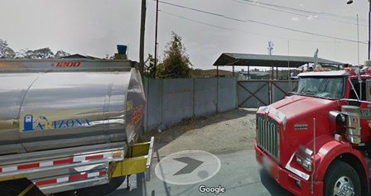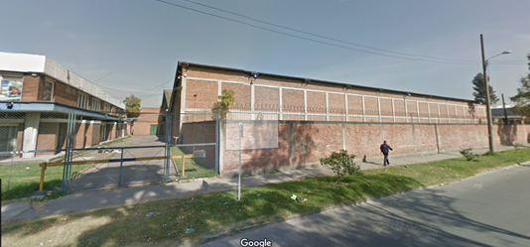
Fuente: UAERMV.

Ejecución del presupuesto de inversión

Los recursos asignados al proyecto de inversión 1181- Modernización Institucional son de $20.350 millones, de los cuales se han comprometido a 30 de junio de 2017, un 0,5% correspondiente a $100 millones.

Gráfica No. 9. Estado ejecución presupuesto proyecto 1181.

Fuente: PREDIS.

GLOSARIO

Parcheo: el proceso de reparación en pequeñas áreas fracturadas de las carpetas asfálticas. La reparación de la carpeta asfáltica se realiza usando mezcla asfáltica en frío o en caliente. (IDU-ET-570-11).

Bacheo: La reconformación, el reemplazo o adición de material de base o sub-base granular subyacente a la carpeta deteriorada cuando sea necesario. La reparación de la carpeta asfáltica se realiza usando mezcla asfáltica en frío o en caliente. (IDU-ET-570-11).

Cambio de carpeta: es el proceso por el cual se retira la carpeta asfáltica existente y se reemplaza con mezcla asfáltica.

Sello de fisuras: es el proceso mediante el cual se sellan fisuras y grietas, con asfalto destinado para esta actividad.

Fresado estabilizado: Es una solución rápida, económica y ambiental, que se lleva a cabo mediante la colocación de una carpeta provisional, de material reciclado de asfalto estabilizado con emulsión, sobre un material de afirmado.

Limpieza y sello de juntas: es una actividad que tiene como fin obtener una superficie limpia, libre de polvo o humedad, o de cualquier otro material que impida la adherencia del material de sello.

Cambio de losas: Es el proceso mediante el cual se cambian losas de concreto hidráulico fracturadas.

Cambio de adoquines: es el proceso mediante el cual se cambian adoquines deteriorados o fracturados.

CIV: Código de identificación vial.

Kilómetro-carril de impacto: es un indicador que mide el beneficio de las intervenciones en los segmentos viales, es decir, la mejora en la movilidad luego que un segmento vial es intervenido ya sea en su totalidad o parcialmente; esta intervención logra dar movilidad en buenas condiciones de circulación a todo el CIV. En este caso, el Km-carril de impacto es el correspondiente al área aferente de cada CIV intervenido.

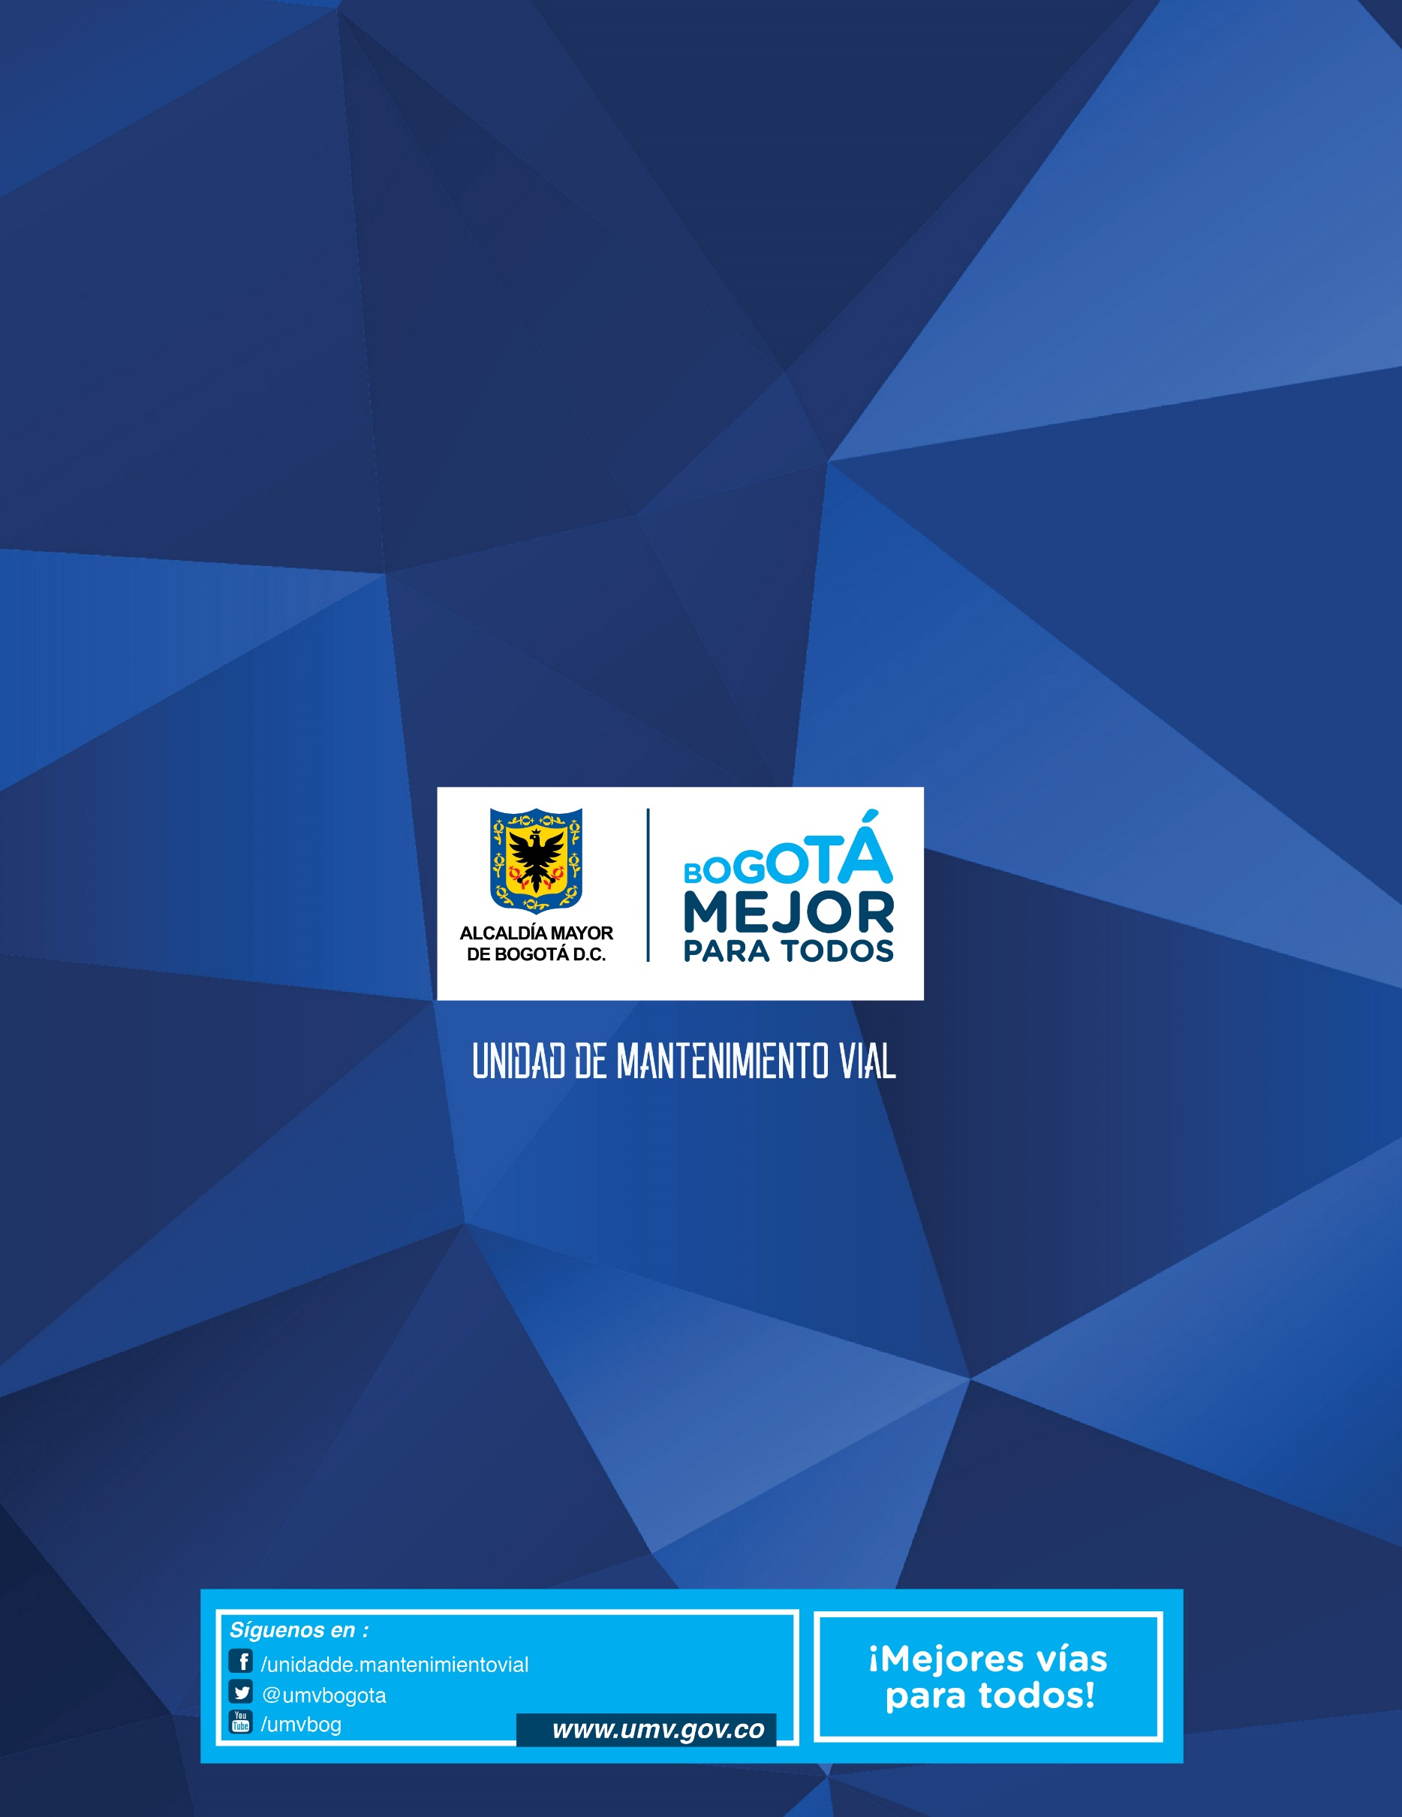

La UAERMV en el marco de esta meta Plan de desarrollo intervendrá 40 km-carril durante el periodo 2017 – 2020.
Conforme a la solicitud realizada por la Secretaría Distrital de Movilidad a la Secretaría Distrital de Planeación, se solicita se programe la anualización del indicador 419 de SEGPLAN “Porcentaje de índice de desempeño” de manera creciente así: cero (0), cero (0), cero (0), setenta (70), setenta y cuatro y 4 décimas (74,4) en los años 2016, 2017, 2018, 2019 y 2020 respectivamente.
Secretaría Distrital de Planeación. Anexo1, Circular 002 del 13 de enero de 2016. Pág. 6.
Cabe resaltar que la UAERMV reporta en los sistemas de seguimiento, el avance de la meta en kilómetros carril de intervención, conforme a lo acordado con el IDU.

